MN-CU- Casos de Uso del Negocio

Histórico de Revisiones

Esta sección contiene la información de los cambios que se realizaron en este documento.
Versión | Fecha | Autor | Descripción
1.0 | 22/08/2011 | Siamsoft | Creación del documento
1.1 | 08/09 | DV | Incorporación de imagen
1.2 | 17/09/2011 | PL | Generación de un único documento
Indice
1. Propósito 4
2. Diagrama 4
5. Aceptación 5

Propósito
Este documento tiene como objetivo describir el modelo de casos de uso del negocio Rainshow.

Diagrama

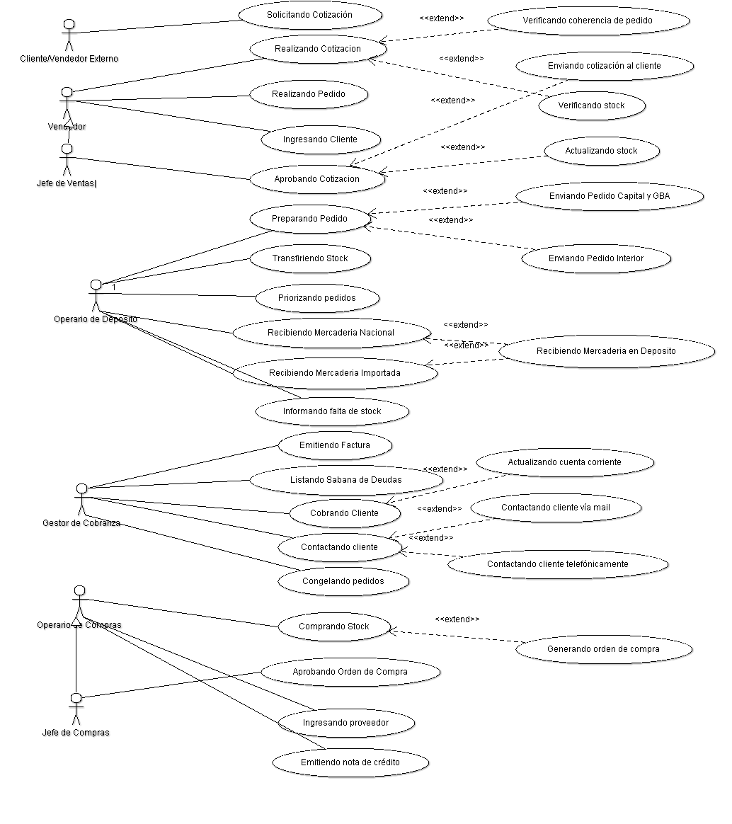

Aceptación

Aprobador por | Fecha
Rolando García | 20/09/2011

Revisado por | Fecha

